Министерство образования Республики Беларусь

Учреждение образования

БЕЛОРУССКИЙ ГОСУДАРСТВЕННЫЙ УНИВЕРСИТЕТ

ИНФОРМАТИКИ И РАДИОЭЛЕКТРОНИКИ

Инженерно-экономический факультет

Кафедра экономической информатики

**ОТЧЕТ**

по предмету «Статистика»

Тема №4

«Ряды распределения»

**Вариант 13**

Сделал: студент

Купреева С. И.

группа 872302

Проверил: Журавлев В. А.

Минск 2021

**Задание 4.3**: построить интервальный ряд со следующими данными, имеющимися в отделении национального банка, об остатках на текущих счетах организаций на конец месяца (млн. р.). Ряд распределения построить с равными интервалами, при этом образовать 5 групп.

|  |  |  |  |  |  |  |  |
| --- | --- | --- | --- | --- | --- | --- | --- |
| 971  478  956  519  417 | 692  782  728  1093  1367 | 1396  695  844  756  911 | 1028  878  819  107  1079 | 563  793  1296  1165  1057 | 1173  933  1295  917  926 | 913  1190  869  866  770 | 623  656  963  611  892 |

**Решение:**

1. Из данного множества находим наименьшее и наибольшее значение:

$k_{min}=107$,

$k_{max}=1396$.

1. Определяем длину интервала по формуле $h=\frac{k_{max}-k_{min}}{n}$, где n – количество групп:

$h=\frac{1396-107}{5}=257,8$.

1. Высчитываем значения интервалов. Так, в первый интервал будут входить значения от 107 до 107+257,8=364,8. Во второй – значения от 364,8 до 364,8+257,8=622,6. В третий – значения от 622,6 до 880,4. В четвертый – значения от 880,4 до 1138,2. В пятый – значения от 1138,2 до 1396.
2. Подсчитываем количество значений, входящих в каждый интервал. Первый интервал – 1. Второй интервал – 5. Третий интервал – 14. Четвертый интервал – 13. Пятый интервал – 7.

|  |  |  |  |  |  |  |  |
| --- | --- | --- | --- | --- | --- | --- | --- |
| 971  478  956  519  417 | 692  782  728  1093  1367 | 1396  695  844  756  911 | 1028  878  819  107  1079 | 563  793  1296  1165  1057 | 1173  933  1295  917  926 | 913  1190  869  866  770 | 623  656  963  611  892 |

1. Составим итоговую таблицу, поместив в него полученный ряд:

|  |  |
| --- | --- |
| Группы организаций по размеру остатков на текущих счетах на конец месяца (млн. р) | Число организаций |
| 107-364,8 | 1 |
| 364,8-622,6 | 5 |
| 622,6-880,4 | 14 |
| 880,4-1138,2 | 13 |
| 1138,2-1396 | 7 |

1. Построим полигон ряда распределения (Рисунок 1).

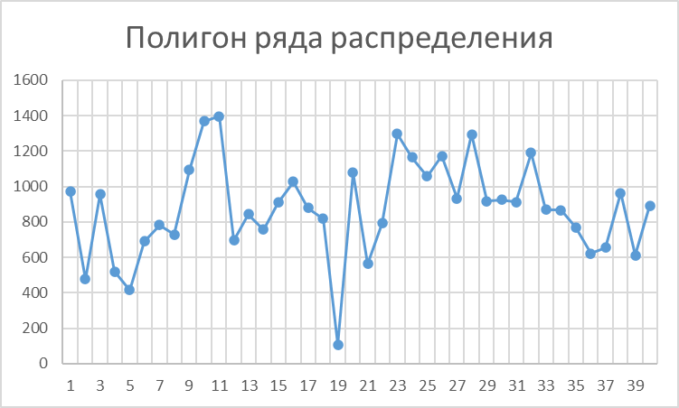

Рисунок 1 – Полигон ряда распределения

1. Построим гистограмму ряда распределения (Рисунок 2).

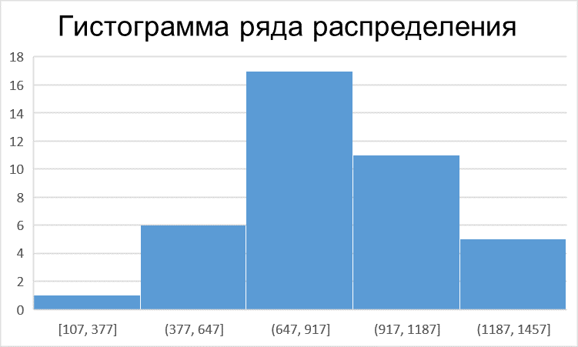

Рисунок 2 – Гистограмма ряда распределения

1. Вычислим частоты ряда распределения и занесем результаты в Таблицу 1.



Таблица 1 – Частоты ряда распределения

1. Вычислим среднюю арифметическую взвешенную, используя следующую формулу:

$\overline{x}=\frac{\sum{xm}}{\sum{m}}$*,*

где x – индивидуальные значения величины признака, m – количество единиц, имеющих данную величину признака.

1. Вычислим дисперсию и СКО, используя следующую формулу:

$σ^{2}=\frac{\sum{{(x-\overline{x})}^{2}m}}{\sum{m}}$*.*

1. Вычислим коэффициент вариации, используя следующую формулу:

$ϑ=\frac{σ}{\overline{x}}∙100\%$*.*

1. Все полученные данные занесем в Таблицу 2.



Таблица 2 – Расчет средней арифметической, дисперсии, СКО и коэффициента вариации методом средневзвешенной

1. Вычислим моду по следующей формуле:

$$M_{0}=x_{M_{0}}+i_{M_{0}}\frac{m_{M_{0}}-m_{M_{0}-1}}{\left(m_{M_{0}}-m_{M_{0}-1}\right)+(m_{M_{0}}-m_{M_{0}+1})}$$

где $x_{M_{0}}$– начало модального интервала, $i_{M_{0}}$– величина интервала, $m_{M_{0}}$– частота модального интервала, $m_{M_{0}-1}$– частота интервала, предшествующего модальному, $m_{M_{0}+1}$– частота интервала, следующая за модальным.

В нашем случае модальным является интервал 622,6-880,4.

1. Вычислим медиану по следующей формуле:

$$M_{е}=x_{M_{е}}+i_{M_{е}}\frac{0,5\sum{m}-S_{M_{e}-1}}{m_{M_{e}}}$$

где $x_{M_{е}}$– начало медианного интервала, $i_{M_{е}}$– величина интервала, $\sum{m}$– сумма всех частот ряда, $S_{M_{e}-1}$– сумма накопленных частот вариантов до медианного, $m_{M_{e}}$– частота медианного интервала.

В нашем случае медианным является интервал 1138,2-1396.

1. Сделанные вычисления занесем в таблицу 3.



Таблица 3 – Расчет моды и медианы ряда

1. Построим кумуляту (Рисунок 3).

Рисунок 3 – Кумулята вариационного ряда